ДОДАТОК 1
до тендерної документації

ФОРМА ТЕНДЕРНОЇ ПРОПОЗИЦІЇ

(форма, яка подається Учасником на фірмовому бланку)

Ми, (назва Учасника), _______________________________ надаємо свою пропозицію щодо участі у торгах на закупівлю: « Код ДК 021-2015- 44221100-6 - Вікна» згідно з технічними та іншими вимогами Замовника торгів.
Вивчивши тендерну документацію, ми, уповноважені на підписання Договору, маємо можливість та погоджуємося виконати вимоги Замовника та Договору за цінами, наведеними в таблиці, на загальну суму ____________________________________, з ПДВ або без ПДВ (якщо учасник є платником єдиного податку та ін.).

№ п/п | Найменування товару | Од. виміру | К-сть | Ціна за од., грн., з/без ПДВ | Загальна вартість товару, грн., з/без ПДВ
1 | Вікна | шт. | 9
 | Підвіконня ПВХ біле 2000 мм | шт. | 9
 | Відлив металевий з поліестер покриттям 2000 мм | щт | 9

1. Ми погоджуємося дотримуватися умов цієї пропозиції протягом 90 днів з дати кінцевого строку подання тендерних пропозицій.
2. Ми погоджуємося з умовами, що ви можете відхилити нашу чи всі тендерні пропозиції згідно з умовами тендерної документації та розуміємо, що Ви не обмежені у прийнятті будь-якої іншої пропозиції з більш вигідними для Вас умовами.
3. Ми розуміємо та погоджуємося, що Ви можете відмінити процедуру закупівлі у разі наявності обставин для цього згідно із Законом.
4. Якщо нас визначено переможцем торгів, ми беремо на себе зобов’язання підписати договір із замовником не пізніше ніж через 15 днів з дня прийняття рішення про намір укласти договір про закупівлю та не раніше ніж через 5 днів з дати оприлюднення на веб-порталі Уповноваженого органу повідомлення про намір укласти договір про закупівлю.
5. Зазначеним нижче підписом ми підтверджуємо повну, безумовну і беззаперечну згоду з усіма умовами проведення процедури закупівлі, визначеними в тендерній документації.

_______________________ | _______________________ | _______________________
(посада) | (підпис, МП) | (ПІБ)

Додаток № _2__
Технічні вимоги до предмету закупівлі
код ДК 021:2015: 44221100-6 - Вікна

ДЕФЕКТНИЙ АКТ
на поточний ремонт віконних прорізів Клавдіївського ліцею імені Олександра
Рибалка за адресою: Київська область, Бучанський район, смт . Клавдієво-Тарасове, вул. Франка, 9
Умови виконання робіт
Об'єми робіт
 | №  Ч.ч. | Найменування робіт і витрат |  | Одиниця  виміру | Кількість | Примітка
 | 1 | 2 |  | 3 | 4 | 5
 | 1 | Демонтаж віконних коробок в кам'яних стінах з  відбиванням штукатурки в укосах |  | шт | 9
 | 2 | Знімання засклених віконних рам |  | м2 | 36,936
 | 3 | Знімання дерев'яних підвіконних дощок в кам'яних  будівлях |  | м2 | 3,69
 | 4 | Розбирання відливів, звисів тощо з листової сталі |  | м | 18,45
 | 5 | Заповнення віконних прорізів готовими блоками  площею більше 3 м2 з металопластику в кам'яних стінах  житлових і громадських будівель |  | м2 | 36,0396
 | 6 | Анкер |  | шт | 103
 | 7 | Силіконовий герметик 280 мл |  | флакон | 12,9
 | 8 | Монтажна піна Ceresit TS 62 професійна універсальна |  | балон | 14
 | 9 | Блоки вiконнi, металопластикові (одностворчаті) |  | м2 | 19,61
 | 10 | Блоки вiконнi, металопластикові (глухі) |  | м2 | 15,688
 | 11 | Установлення пластикових підвіконних дошок |  | м | 18
 | 12 | Підвіконня ПВХ 200 |  | м | 18
 | 13 | Улаштування з листової сталі підвіконних відливів |  | м | 18
 | 14 | Відлив |  | м | 18
 | 15 | Облицювання укосiв листами сухої штукатурки  гiпсовими чи гiпсоволокнистими |  | м2 | 13,5874
 | 16 | Листи гіпсокартонні |  | м2 | 14,2695
 | 17 | Кутики штукатурні перфоровані |  | м | 69,54
 | 18 | Шпаклювання укосів |  | м2 | 13,58
 | 19 | Фарбування укосів |  | м2 | 13,58
 | 20 | Навантаження сміття вручну |  | т | 1,34
 | 21 | Перевезення сміття до 10 км |  | т | 1,34

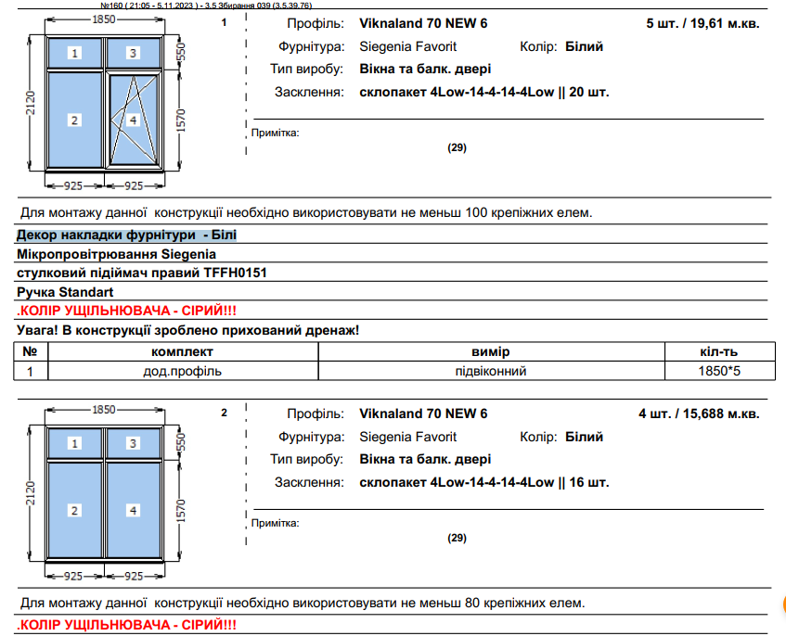
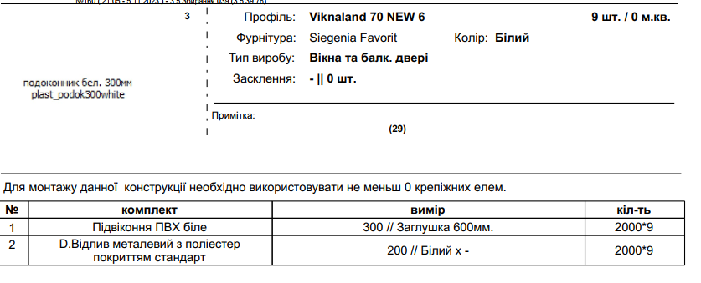
Технічні вимоги до предмету закупівлі:
1. Технічні, якісні характеристики Товару за предметом закупівлі повинні відповідати встановленим/зареєстрованим діючим нормативним актам діючого законодавства (державним стандартам), які передбачають застосування заходів із захисту довкілля, охорони праці, екології та пожежної безпеки.
2. Товар повинен бути новим, профіль REHAU, Viknaland фурнітура Winkhaus, Vorne. Siegenia Favorit. Ширина профілю 70 мм. Склопакет 4Low-14-4-14-4Low.
3. Гарантійний термін на поставлений товар повинен складати: не менше 36 місяців з дати поставки товару Покупцю.
4. Постачальник несе ризик за пошкодження або знищення Товару до моменту поставки його Покупцю.
5.Інформацію про необхідні технічні, якісні та кількісні характеристики предмета закупівлі, а саме:
- гарантійний лист довільної форми про погодження на виконання умов та наведених вимог,
- характеристика запропонованого товару із зазначенням конкретних характеристик товару, що пропонується, із зазначенням усіх показників, назв, торгових марок та ін. В тендерній пропозиції учасник повинен чітко зазначати фірму виробника пропонованого товару.
*Вказати (конкретні технічні характеристики запропонованого Товару, що в повному обсязі підтверджують відповідність Товару вимогам Замовника без виразів «не менше» / «не більше», «має бути», «повинен» тощо).
6. Гарантійний лист у довільній формі про те, що демонтаж, транспортування, доставка товару до місця поставки, навантаження, розвантаження, монтаж будуть здійснюються силами та за рахунок Учасника-переможця та їх вартість включена в цінову пропозицію.
7.Надати документи які підтверджують належну якість віконних блоків:
- сертифікати відповідності що підтверджує відповідність товару вимогам: Технічного регламенту будівельних виробів, затвердженого Постановою КМУ від 20.12.2006 №176, ДСТУ ЕN14351-1;2020 Вікна та двері. Вимоги. Частина 1. Вікна та зовнішні двері (EN14351-1:2006+А2:2016, IDT) п.п 4.2, 4.5, 4.7, 4.8, 4.11, 4.12, 4.14; ДБН В.2.6.-31:2021 «Теплова ізоляція та енергоефективність будівель» п.5.2.1.
- сертифікат на систему екологічного управління ДСТУ ISО 14001:2015 (ISО 14001:2015, IDT)
- сертифікат на систему управління якістю ДСТУ ISО 9001:2015(ISО 9001:2015, IDT).
Якість Товару повинна відповідати технічній документації, діючим на території України стандартам, вимогам якості, умовам договору. Технічні, якісні характеристики Товару за предметом закупівлі повинні відповідати встановленим/зареєстрованим діючим нормативним актам діючого законодавства (державним стандартам (технічним умовам), які передбачають застосування заходів із захисту довкілля.
Відповідати вимогам діючого санітарного законодавства України, бути безпечними для здоров’я людини.
- Профіль повинен забезпечити високу міцність та статику конструкцій, не руйнуватися від сонячного випромінювання (не всихати, не змінювати структуру, не випаровувати шкідливих речовин, не змінювати колір),
У місцях сполучення профілів зі склом або склопакетами у виробах повинні бути встановлені гнучкі ущільнювальні прокладки, які забезпечують надійне закріплення скла або склопакетів.
У притулах виробів повинно бути не менше двох поясів ущільнювальних прокладок, безперервних по периметру ущільнення.
Вироби повинні бути водонепроникними. В зачиненому стані виробів ущільнювальні прокладки в притулах повинні забезпечувати щільність притиснення стулок і полотен, що виключає проникнення вологи до приміщень.
Лицьові поверхні профілів повинні бути покритими захисною плівкою, яка запобігає їх пошкодженню під час транспортування, а також під час виготовлення і монтажу виробів.
Товар, що буде постачатись за договором, не повинен мати дефектів та пошкоджень під час транспортування від місця завантаження до місця поставки (розвантаження).
У разі поставки Товару неналежної якості, в якому виявлені дефекти або недоліки, Учасник-переможець повинен своїми силами та за свій рахунок усунути виявлені дефекти, недоліки або замінити такий Товар на Товар належної якості протягом 48 годин з моменту виявлення без будь-якої додаткової оплати з боку Замовника.
Товар повинен супроводжуватися документом, який підтверджує його якість.
Ціна пропозиції повинна включати всі витрати Учасника, зокрема сплату податків і зборів, що сплачуються або мають бути сплачені, вартість матеріалів, страхування, інші витрати, встановлення (монтаж) та демонтаж старих віконних та дверних блоків.
Супутні послуги, які будуть виконуватися , будуть за рахунок Учасника-переможця. У будь-якому випадку вартість супутніх послуг не оплачується (не відшкодовується) Замовником.
Поставка товару передбачає надання комплексу супутніх послуг, вартість яких включається у ціну за одиницю товару та ціну пропозиції. Поставка товару супроводжується наступними супутніми послугами:
- демонтаж, доставка товару до місця встановлення товару, включаючи навантаження, розвантаження, транспортні, експедиційні та інші послуги з доставки, монтаж, облаштування откосів.
Примітка:
1. До усіх вищезазначених товарів, що містять посилання на конкретні торговельну марку чи фірму, джерело його походження або виробника, застосовується вираз «або еквівалент». Це використовується для зручності наведення характеристик і не є вимогою постачання даної конкретної торгівельної марки. Усі показники та функціональні можливості еквіваленту мають бути не гіршими, ніж у зазначеного товару.
2. При відсутності хоча б одного із вищезазначених документів в складі пропозиції, пропозиція вважається такою, що не відповідає технічним вимогам закупівлі.

